DIDAKTIČNA SKUPINA ZA ZGODOVINO V GIMNAZIJI

DELOVNI LISTI Z VIRI IN AKTIVNOSTMI ZA OBRAVNAVO SLOVENSKE ZGODOVINE V II LETNIKU GIMNAZIJE

TEMA: KMEČKI UPORI NA SLOVENSKEM

Delovni list št.1:

Navodilo dijakom: natančno preberi priloženi vir
Upor, ki so ga na pomlad leta 1713 pričeli tolminski podložniki in se je zato zanj uveljavilo ime »veliki tolminski punt« je bil zadnje veliko uporno dejanje v zgodovini slovenskih kmečkih uporov, hkrati pa je v vsebino le-teh prinesel novost: upiranje državni oblasti za razliko od prejšnjih, ki so bili namerjeni proti zemljiški gospodi. Upor so povzročile predvsem nove davčne obveznosti, ki jih je predpisala država (davki na meso in vino), povod pa je bil izredno kruti način pobiranja. Prvi val upora, ki se je po izoblikovanju kmečke zveze tolminskih podložnikov pokazal predvsem v množičnem pohodu na Gorico 27. in 28. marca 1713 je zajel predvsem območje Tolminske, kanalsko gospostvo in vasi iz bližnje okolice Gorice. V drugem delu pa je upor od meseca aprila dalje zajel ozemlja daleč zunaj prvotnega žarišča: skozi Vipavsko dolino in Kras je segel v Istro, čez deželne meje na vzhodu in jugu v sosednjo Kranjsko deželo in dosegel na zahodu čez Brda iz zahodni Kras tudi beneško Furlanijo. Goriške in Kranjske deželne oblasti so zaprosile osrednjo vlado za pomoč proti upornim kmetom in res sta nato krajišniška in državna vojska do srede junija 1713 uporno gibanje zadušili.
(vir: B.Marušič, Po poteh velikega tolminskega punta 1713, prvi del, 55 zvezek, kulturni in naravni spomeniki Slovenije, str.3, Založba Obzorja, Ljubljana 1971)

Iz vira razberi vzrok in povod za upor kmetov 1713 leta

VZROK:

POVOD:

Pojasni temeljno razliko med pojmoma POVOD in VZROK

Delovni list št. 2:

Navodilo dijakom: natančno preberi priloženi vir in dopolni priloženo tabelo:
Upor, ki so ga na pomlad leta 1713 pričeli tolminski podložniki in se je zato zanj uveljavilo ime »veliki tolminski punt« je bil zadnje veliko uporno dejanje v zgodovini slovenskih kmečkih uporov, hkrati pa je v vsebino le-teh prinesel novost: upiranje državni oblasti za razliko od prejšnjih, ki so bili namerjeni proti zemljiški gospodi. Upor so povzročile predvsem nove davčne obveznosti, ki jih je predpisala država (davki na meso in vino), povod pa je bil izredno kruti način pobiranja. Prvi val upora, ki se je po izoblikovanju kmečke zveze tolminskih podložnikov pokazal predvsem v množičnem pohodu na Gorico 27. in 28. marca 1713 je zajel predvsem območje Tolminske, kanalsko gospostvo in vasi iz bližnje okolice Gorice. V drugem delu pa je upor od meseca aprila dalje zajel ozemlja daleč zunaj prvotnega žarišča: skozi Vipavsko dolino in Kras je segel v Istro, čez deželne meje na vzhodu in jugu v sosednjo Kranjsko deželo in dosegel na zahodu čez Brda iz zahodni Kras tudi beneško Furlanijo. Goriške in Kranjske deželne oblasti so zaprosile osrednjo vlado za pomoč proti upornim kmetom in res sta nato krajišniška in državna vojska do srede junija 1713 uporno gibanje zadušili.

(vir: B.Marušič, Po poteh velikega tolminskega punta 1713, prvi del, 55 zvezek kulturni in naravni spomeniki Slovenije, str.3, Založba Obzorja, Ljubljana 1971)

ČAS TRAJANJA UPORA | Od do
UPOR JE ZAJEL (naštej dežele)

UPOR STA ZATRLI (imenuj vojski)

Trditev: Do tolminskega kmečkega upora so kmetje zaupali v pravičnost cesarja. V velikem tolminskem kmečkem uporu pa so se kmetje uprli tudi proti državni oblasti- cesarju, kar kaže na večjo dozorelost slovenskega kmeta.

Argumentirano potrdi ali zanikaj postavljeno trditev.

Delovni list št.3

Spodaj navedene kmečke upore na slovenskem razvrsti po kronološkem zaporedju od najstarejšega do najmlajšega:

___ Hrvaško-slovenski kmečki upor
___ prvi vseslovenski kmečki upor
___ koroški kmečki upor
___ tolminski kmečki upor
___ drugi vseslovenski kmečki upor

Delovni list št. 4:

Od vseh kmečkih uporov je bil daleč najbolje pripravljen Hrvaško –slovenski kmečki upor 1573 leta tako v vsebinskem kot organizacijskem smislu.

V besedilu je 10 napak. Poišči jih, prečrtaj in nad prečrtano besedo napiši pravilno.

Hrvaško-slovenski kmečki upor je trajal nekaj več kot deset mesecev. Upor se je

začel na slovenskih tleh in se od tu razširil na Hrvaško. Najbolj poznana kmečka

voditelja sta bila Ilija Gubec in Matija Gregorič. Upor je bil s strani plemiške

vojske zelo pozno zatrt, ker so s kmeti sodelovali tudi t.i. Krajišniki, to so bili

vojaki ki, so branili meje Beneške republike pred upadi Vikingov iz severa.

Delovni list št. 5

Iz priloženega dela zapisnika iz zaslišanja kmeta Ivana Svrača, ki je sodeloval pri hrvaško –slovenskem kmečkem uporu 1573 razberi kaj je bil cilj upora.

Nameravali smo odpraviti dajatve, davke in vsa druga bremena in pobiti tiste zemljiške gospode, ki so nam nasprotovali. Govorili smo tudi, da bomo potem, ko premagamo zemljiško gospodo, v Zagrebu ustanovili cesarsko oblast. Sami bi potem pobirali davke, dajatve in vse dohodke, sami bi tudi skrbeli za varnost naših meja, ker zemljiški gospodje tako ne skrbijo za meje.

(Vir: S. Škaler, Boj za staro pravdo, str. 51, DZS, Ljubljana 1973)

CILJ UPORNIKOV JE BIL:

Trditev: Čeprav je bil hrvaško-slovenski kmečki upor 1573 leta najbolje organizacijsko pripravljen, pa je bil njegov cilj zgrešen.

Argumentirano zanikaj ali potrdi postavljeno trditev.

Delovni list št.6:

Na priloženem zemljevidu so označeni štirje večji kmečki upori na slovenskem Kateri? Odgovor napiši v obliki legende.

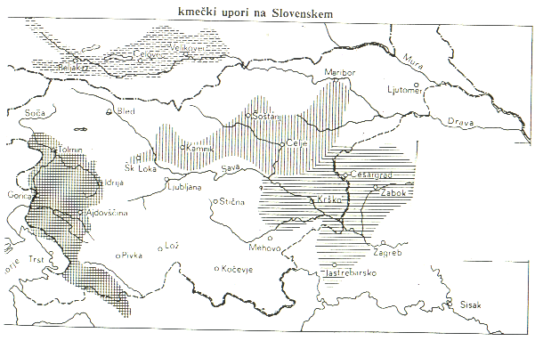
LEGENDA:

(Vir: Leksikon Cankarjeve založbe, str.443, CZ, Ljubljana 1984)

Kateri upor ni zajet na zemljevidu?

Delovni list. št. 7

Vsi kmečki upori na slovenskem so bili neuspešni.
Ob pomoči priloženega slikovnega vira skušaj utemeljiti, zakaj so se fevdalci nad poraženimi kmeti tako kruto maščevali.

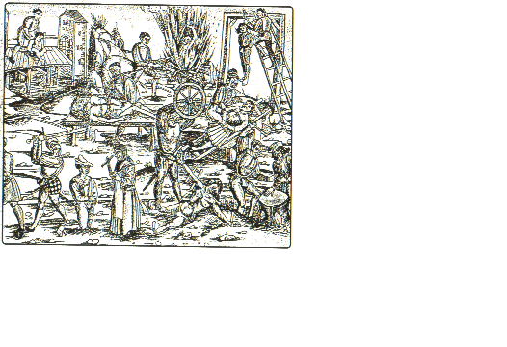

(vir: S. Berzelak, Zgodovina 1 za tehniške in druge strokovne šole, str. 182, Ljubljana, Modrijan 96)

Delovni list št.8:

O kmečkem položaju in kmečkih uporih je imela takratna inteligenca zelo mešane občutke.
Natančno preberi vse tri priložene vire, ki so povzeti iz Valvasorjeve Slave Vojvodine Kranjske in ob vsakem odgovori na postavljena vprašanja

Vir 1
….marsikje ne morejo pridelati niti toliko kruha, da bi z njim mogli sebe, ženo in otroke prehraniti čez leto, temveč si morejo iskati drugih sredstev in se s tovorništvom, trgovanjem z medom in platnom in drugimi težavnimi obrtmi trdo in bedno pretolči. Ne glede na vse to mora kmet dajati še davek in kontribucijo (njena višina je zrasla doslej spričo turške prevzetnosti, namreč zaradi obrambe), naj jemlje kjer koli hoče, povrh pa mora biti pripravljen v sili korakati na mejo zoper dednega sovraga, saj je turški svet le dve uri oddaljen od Kranjske. In če preti nevarnost mora sam proti sovražniku, a doma vse imetje zapustiti…

(vir: J.V.Valvazor, Slava vojvodine Kranjske, str.314, MK, Ljubljana 1977)

Iz vira razberi kakšen je bil odnos J.V. Valvasorja do kmetovega položaja.

Vir 2
…v začetku maja so miljo od Celovca na Koroškem našli na polju mrtvo žensko in pri njej dva otroka; mlajši je ležal na prsih mrtve matere in sesal, drugi pa je lezel okrog in grizel travo kakor živina. V deželi je bilo sicer veliko bogatinov, bili pa so revni z usmiljenjem in sočutjem ter trdega srca, kakor ni to tudi danes, na žalost nič novega, saj je dovolj kamnitih src, ki draginjo rajši delajo ko opravljalo….

(vir: J.V.Valvazor, Slava vojvodine Kranjske, str.308, MK, Ljubljana 1977)

Iz vira razberi, kakšen je bil odnos J.V.Valvasorja do bogatega prebivalstva.

Vir 3
…leta 1515 so ta deželnoknežji grad oblegali puntarski kmetje in ga prav divje napadali. Tedaj je bil v gradu gospod Ivan Turjaški, deželni glavar Kranjski. Toda ničvredni puntarji niso mogli nič opraviti; niso jih le pregnali, pustiti so morali tudi veliko mrtvih kot sad svojega hudodelstva…

(vir: J.V.Valvazor, Slava vojvodine Kranjske, str.261, MK, Ljubljana 1977)

Iz tretjega vira razberi kakšen je bil odnos Valvasorja od kmečkega upora in upornikov 1515 leta.

Na osnovi vseh treh prebranih virov odgovori še na naslednji vprašanji:

- Ali se ti zdi, da je Valvasor v vseh treh virih ohranil enak odnos do kmečke problematike?

2. V kolikor si ugotovil, da je svoj odnos spreminjal, skušaj argumentirano utemeljiti zakaj?

